МИНИСТЕРСТВО НАУКИ И ВЫСШЕГО ОБРАЗОВАНИЯ РОССИЙСКОЙ ФЕДЕРАЦИИ

ФЕДЕРАЛЬНОЕ ГОСУДАРСТВЕННОЕ АВТОНОМНОЕ
ОБРАЗОВАТЕЛЬНОЕ УЧРЕЖДЕНИЕ ВЫСШЕГО ОБРАЗОВАНИЯ
«Санкт-Петербургский национальный исследовательский университет информационных технологий, механики и оптики»

ФАКУЛЬТЕТ ПРОГРАММНОЙ ИНЖЕНЕРИИ И
КОМПЬЮТЕРНОЙ ТЕХНИКИ

ЛАБОРАТОРНАЯ РАБОТА №1
по дисциплине
«ОСНОВЫ ПРОФЕССИОНАЛЬНОЙ ДЕЯТЕЛЬНОСТИ»

Вариант №1007

Выполнил:
Студент группы P3110
Конкин Вадим
Вадимович
Преподаватель:
Бострикова Дарья Константиновна

Санкт-Петербург, 2022

Содержание
Цель 3
Задание 3
Исходный код программы 4
Результаты работы программы 7
Вывод 9

Цель
Знакомство с основным способом взаимодействия с ОС UNIX, командным интерфейсом, а также базовой функциональностью интерпретатора shell. Получение основных сведений о файловой системе и правах доступа к файлам.

Задание
1. Создать приведенное в варианте дерево каталогов и файлов с содержимым. В качестве корня дерева использовать каталог lab0 своего домашнего каталога. Для создания и навигации по дереву использовать команды: mkdir, echo, cat, touch, ls, pwd, cd, more, cp, rm, rmdir, mv.
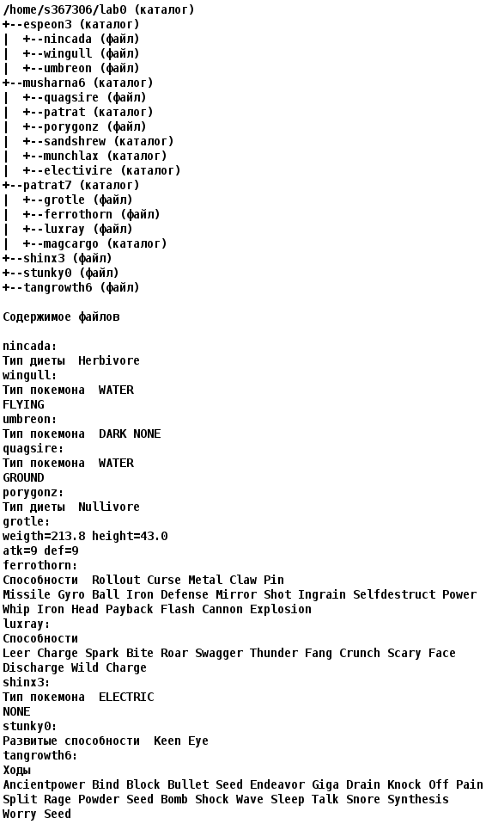

2. Установить согласно заданию права на файлы и каталоги при помощи команды chmod, используя различные способы указания прав.
- espeon3: права 711
- nincada: права 004
- wingull: r--r-----
- umbreon: владелец должен не иметь никаких прав; группа-владелец должна не иметь никаких прав; остальные пользователи должны читать и записывать файл
- musharna6: -wx-wxr-x
- quagsire: права 444
- patrat: владелец должен записывать директорию и переходить в нее; группа-владелец должна читать и записывать директорию; остальные пользователи должны записывать директорию и переходить в нее
- porygonz: права 664
- sandshrew: -wx--x-w-
- munchlax: владелец должен записывать директорию и переходить в нее; группа-владелец должна только переходить в директорию; остальные пользователи должны записывать директорию
- electivire: права 511
- patrat7: права 551
- grotle: права 444
- ferrothorn: владелец должен читать и записывать файл; группа-владелец должна читать файл; остальные пользователи должны не иметь никаких прав
- luxray: права 640
- magcargo: rwx-wx-wx
- shinx3: владелец должен читать и записывать файл; группа-владелец должна записывать файл; остальные пользователи должны не иметь никаких прав
- stunky0: права 440
- tangrowth6: права 440
3. Скопировать часть дерева и создать ссылки внутри дерева согласно заданию при помощи команд cp и ln, а также комманды cat и перенаправления ввода-вывода.
- скопировать рекурсивно директорию espeon3 в директорию lab0/musharna6/sandshrew
- cоздать символическую ссылку для файла shinx3 с именем lab0/patrat7/luxrayshinx
- cоздать жесткую ссылку для файла stunky0 с именем lab0/patrat7/grotlestunky
- создать символическую ссылку c именем Copy_34 на директорию espeon3 в каталоге lab0
- скопировать содержимое файла tangrowth6 в новый файл lab0/patrat7/grotletangrowth
- скопировать файл stunky0 в директорию lab0/musharna6/sandshrew
- объеденить содержимое файлов lab0/patrat7/ferrothorn, lab0/espeon3/nincada, в новый файл lab0/stunky0_23
4. Используя команды cat, wc, ls, head, tail, echo, sort, grep выполнить в соответствии с вариантом задания поиск и фильтрацию файлов, каталогов и содержащихся в них данных.
- Подсчитать количество строк содержимого файлов: umbreon, quagsire, porygonz, отсортировать вывод по уменьшению количества, добавить вывод ошибок доступа в стандартный поток вывода
- Вывести три первых элемента рекурсивного списка имен и атрибутов файлов в директории lab0, содержащих строку "pa", список отсортировать по убыванию даты доступа к файлу, ошибки доступа перенаправить в файл в директории /tmp
- Рекурсивно вывести содержимое файлов из директории lab0, имя которых начинается на 'e', строки отсортировать по имени a->z, ошибки доступа перенаправить в файл в директории /tmp
- Вывести рекурсивно список имен и атрибутов файлов в директории lab0, начинающихся на символ 'e', список отсортировать по убыванию даты изменения записи о файле, добавить вывод ошибок доступа в стандартный поток вывода
- Вывести рекурсивно список имен и атрибутов файлов в директории musharna6, список отсортировать по имени a->z, ошибки доступа не подавлять и не перенаправлять
- Вывести список имен файлов в директории patrat7, список отсортировать по имени a->z, ошибки доступа перенаправить в файл в директории /tmp
5. Выполнить удаление файлов и каталогов при помощи команд rm и rmdir согласно варианту задания.
- Удалить файл stunky0
- Удалить файл lab0/musharna6/quagsire
- удалить символические ссылки Copy_*
- удалить жесткие ссылки lab0/patrat7/grotlestun*
- Удалить директорию musharna6
- Удалить директорию lab0/musharna6/patrat

Исходный код программы
Текст программы:
chmod -R 777 lab0
rm -Rf lab0
mkdir lab0
cd lab0
mkdir espeon3
mkdir musharna6
mkdir patrat7
touch shinx3
touch stunky0
touch tangrowth6
cd espeon3
touch nincada
touch wingull
touch umbreon
cd ..
cd musharna6
mkdir patrat
mkdir electivire
mkdir munchlax
mkdir sandshrew
touch quagsire
touch porygonz
cd ..
cd patrat7
mkdir magcargo
touch grotle
touch ferrothorn
touch luxray
cd ..
touch shinx3
touch stunky0
touch tangrowth6
cd espeon3
echo "Тип диеты Herbivore" > nincada
echo "Тип покемона WATER
FLYING" > wingull
echo "Тип покемона DARK NONE" > umbreon
cd ..
cd musharna6
echo "Тип покемона WATER
GROUND" > quagsire
echo "Тип диеты Nullivore" > porygonz
cd ..
cd patrat7
echo "weigth=213.8 height=43.0
atk=9 def=9" > grotle
echo "Способности Rollout Curse Metal Claw Pin
Missile Gyro Ball Iron Defense Mirror Shot Ingrain Selfdestruct Power
Whip Iron Head Payback Flash Cannon Explosion" > ferrothorn
cd ..
echo "Способности
Leer Charge Spark Bite Roar Swagger Thunder Fang Crunch Scary Face
Discharge Wild Charge" > patrat7/luxray
echo "Тип покемона ELECTRIC
NONE" > shinx3
echo "Развитые способности Keen Eye" > stunky0
echo "Ходы
Ancientpower Bind Block Bullet Seed Endeavor Giga Drain Knock Off Pain
Split Rage Powder Seed Bomb Shock Wave Sleep Talk Snore Synthesis
Worry Seed" > tangrowth6
chmod 711 espeon3
cd espeon3
chmod 004 nincada
chmod ug=r--,o-rwx wingull
chmod 006 umbreon
cd ..
chmod 335 musharna6
cd musharna6
chmod 444 quagsire
chmod 363 patrat
chmod 664 porygonz
chmod 312 sandshrew
chmod 312 munchlax
chmod 511 electivire
cd ..
chmod 551 patrat7
chmod 444 patrat7/grotle
chmod 640 patrat7/ferrothorn
chmod 640 patrat7/luxray
chmod 733 patrat7/magcargo
chmod 620 shinx3
chmod 440 stunky0
chmod 440 tangrowth6
chmod u+r espeon3/nincada espeon3/umbreon
chmod u+w patrat7
cp -r espeon3 musharna6/sandshrew
ln -s shinx3 patrat7/luxrayshinx
ln stunky0 patrat7/grotlestunky
ln -s espeon3 Copy_34
cat tangrowth6 > patrat7/grotletangrowth
cp stunky0 musharna6/sandshrew
cat patrat7/ferrothorn espeon3/nincada > stunky0_23
chmod u-r espeon3/nincada espeon3/umbreon
chmod u-w patrat7
ls -R1
(wc -l espeon3/umbreon musharna6/quagsire musharna6/porygonz | sort -r | grep -v total) 2>/dev/stdout
(ls -ulR ./ | grep pa | grep -v ^d | grep stud | sort -rk6 | head -n3) 2>/tmp/oshibochki
shopt -s globstar
cat **/e* 2>/tmp/oshibochki | sort
((ls -1dp **/* | grep -v "/$" | grep "/e") && ls -Rlt $(ls -1dp **/* | grep -v "/$" | grep "/e")) 2>&1
ls -Rl musharna6 | grep "^-" | sort -k9
ls -p patrat7 2>/tmp/oshibochki| grep -v "/$" | sort
rm stunky0
rm musharna6/quagsire
rm Copy_*
rm patrat7/grotlestun*
chmod -R 700 musharna6
rm -rf musharna6
mkdir -p musharna6/patrat
rmdir musharna6/patrat

Результаты работы программы
Результат:
Copy_34
espeon3
musharna6
patrat7
shinx3
stunky0
stunky0_23
tangrowth6

./espeon3:
nincada
umbreon
wingull

./musharna6:
ls: ./musharna6: Permission denied

./patrat7:
ferrothorn
grotle
grotlestunky
grotletangrowth
luxray
luxrayshinx
magcargo

./patrat7/magcargo:

4)

(wc -l espeon3/umbreon musharna6/quagsire musharna6/porygonz | sort -r | grep -v total) 2>/dev/stdout
2 musharna6/quagsire
1 musharna6/porygonz
1 espeon3/umbreon

(ls -ulR ./ | grep pa | grep -v ^d | grep stud | sort -rk6 | head -n3) 2>/tmp/oshibochki

shopt -s globstar
cat **/e* 2>/tmp/oshibochki | sort

((ls -1dp **/* | grep -v "/$" | grep "/e") && ls -Rlt $(ls -1dp **/* | grep -v "/$" | grep "/e")) 2>&1
ls -p patrat7 2>/tmp/oshibochki| grep -v "/$" | sort
ferrothorn
grotle
grotlestunky
grotletangrowth
luxray
luxrayshinx
Отчёт:
Как можно заметить в выводе есть ошибки доступа (в принципе это и требовалось в задании). Для их предотвращения можно написать chmod -R 700 Для написания лабораторной работ я также использовал вставку через ПКМ.

Вывод
Во время выполнения работы я ознакомился с командной оболочкой unix, научился писать простые сценарии, повысил навыки работы с консольными приложениями, обучился передавать файлы на удалённый сервер. Надеюсь полученные знания понадобятся в процессе дальнейшего обучения.

